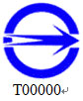
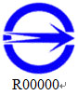
「商品檢驗標識」（標識圖例如附： 或 ）

